PRESS INFORMATION 2025年８月29日
報道関係の皆さま

株式会社ノジマ

満65歳以上の都民の方は省エネエアコン８万円引き！
～東京ゼロエミキャンペーン実施～

株式会社ノジマ（神奈川県横浜市、代表執行役社長・野島廣司）では、省エネ性能の高い家電製品にお買い替え（または新規購入）される都民の方に、東京ゼロエミポイントとして購入金額の一部を割引するキャンペーンを実施しております。このたび８月30日（土）より、満65歳以上の方または障がい者手帳をお持ちの方を対象に、エアコンご購入の支援額が８万円となることが発表されました。
さらにノジマでは、対象機種のお買い替えで最大５万円下取りと大変お得になっております。事前のご相談から申請までスタッフがお手伝いさせていただきますので、ぜひお近くのノジマへお越しください！
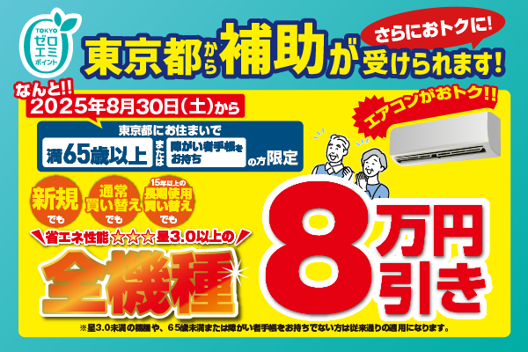

【詳細・適用条件】
・期間：2025年８月30日（土）～2026年３月31日（火）
・対象：東京都にお住いの満65歳以上、または障がい者手帳をお持ちの方
・対象製品：エアコン ※省エネ性能★3.0以上
・設置場所：東京都のご自宅 ※ご注文は東京都以外のノジマ店舗でも受付可能
・必要書類：本人確認書類、または障がい者手帳
◆ノジマ ゼロエミ紹介ページ：https://www.nojima.co.jp/campaign/tokyo-zero-emi-campaign/

また、65歳未満の場合も、東京都民の方は長期利用家電からのお買い替えが大変お得になっております。ノジマオリジナルのアプリでは、およそ５分で申請がラクラク完了！皆様のご来店をお待ちしております。

＜報道関係者様お問い合わせ窓口＞
株式会社ノジマ 広報担当 （pr@nojima.co.jp）

